جامعة المنارة

كلية: الصيدلة

اسم المقرر: الكيمياء الفيزيائية

رقم الجلسة (12)

عنوان الجلسة

الفعالية السطحية (3): تأثير بنية الجزيئات على الفعالية السطحية

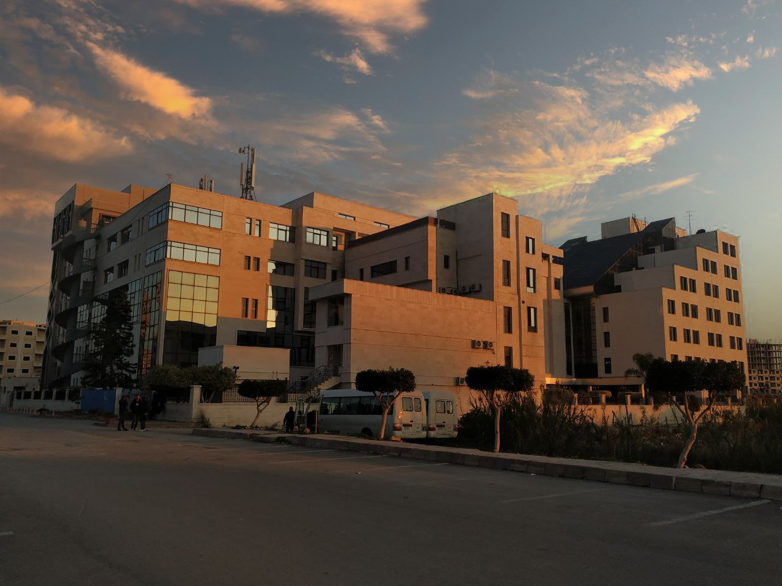
الفصل الدراسي الثاني العام الدراسي 2022-2023

جدول المحتويات
Contents
العنوان | رقم الصفحة
1. مقدمة | 3
2. التجارب العملية | 3
3. النتائج والمناقشة | 4

الغاية من الجلسة:
دراسة تأثير بنية جزيئات المواد الفعالة سطحياً على الفعالية السطحية من خلال: أولاً الحصول على منحنيات التوتر السطحي والامتزاز للمحاليل المائية والأغوال الأليفاتيه، وثانياً تحديد فعالية هذه المركبات حسب ازدياد المجموعات CH₂.

1. مقدمة:
تتعلق الفعالية السطحية للمواد الفعالة سطحياً SAM بعدد المجموعات الميتيلية في السلسلة الهيدروكربونية.
وتحدد القدرة الامتزازية لجزيئات SAM من خلال فعاليتها السطحية g. يمكن تحديد الفعالية السطحية تجريبياً من خلال المعطيات التجريبية لتغير التوتر السطحي بتابعية التركيز $σ=f(C)$ ومن ثم من خلال حساب ميل المماس لهذه المنحنيات عندما يتناهى التركيز إلى الصفر أي:
$$g=-{\left(\frac{dσ}{dC}\right)}_{C→0}……(1)$$
عند رسم منحنيات التوتر السطحي بتابعية التركيز لبعض الأغوال المتسلسلة (تزايد عدد المجموعات $CH_{2}$ بمقدار مجموعة واحدة)، يتبين أن تزايد عدد المجموعات $CH_{2}$ يؤدي إلى ازدياد الفعالية السطحية (أي تناقص التوتر السطحي).
لقد درس كل من (ديوكل وتراوبي) تجريبياً تأثير مجموعات $CH_{2}$ على الفعالية السطحية، وتوصلا إلى نتيجة مفادها أن الفعالية السطحية للأغوال والحموض الدسمة والأمينات .... الخ (على الحد الفاصل بين محاليلها والهواء) تزداد بمقدار 3.2 مرة بازدياد $CH_{2}$ بمقدار مجموعة واحدة أي:
$$\frac{g_{n+1}}{g_{n}}=const≈3.2$$
حيث $n$ عدد مجموعات $CH_{2}$
تتحقق قاعدة (تراوبي) من أجل المحاليل المائية لــ SAM فقط، ولكن من أجل محاليل SAM في المذيبات اللاقطبية تتناقص الفعالية السطحية بازدياد عدد المجموعات الميتيلية.
تكون قيمة الثابت $β=3.2$ عند درجة الحرارة 20 درجة مئوية، ولكن عند ارتفاع درجة الحرارة تتناقص قيمة الثابت وتبقى قريبة من الواحد، ويفسر ذلك بحدوث عملية مج (خروج الجزيئات من الطبقة الممتزة وهي عملية معاكسة للامتزاز).

2. التجارب العملية:
المواد الكيميائية والأدوات اللازمة: سحاحات، حوجلات عيارية سعة 50ml، ورق ترشيح، محاليل أغوال (إيتيلي، بروبيلي) بتركيز 0.2M.
2.1. خطوات العمل:
1. حضر خمسة محاليل مائية من المحلول الابتدائي 0.2M للأغوال المستخدمة وذلك باستخدام طريقة التمديد وفق ما يلي:
$$5$$ | $$4$$ | $$3$$ | $$2$$ | $$1$$ | رقم المحلول
$$3.2$$ | $$6.3$$ | $$12.5$$ | $$19$$ | $$25$$ | حجم المحلول الابتدائي ml
$$21.8$$ | $$18.7$$ | $$12.5$$ | $$6$$ | $$0$$ | حجم الماء المضاف ml
$$0.025$$ | $$0.05$$ | $$0.10$$ | $$0.15$$ | $$0.2$$ | تركيز المحلول الناتج $C, {mol}/l$

2. حدد قيمة التوتر السطحي للمحاليل السابقة (باستخدام إحدى طرائق تحديد التوتر السطحي).
3. ارسم المنحني البياني $σ=f(C)$ وحدد قيمة الفعالية السطحية باستخدام العلاقة (1) ثم حدد عدة قيم لــ $\frac{dσ}{dC}$ في نقاط مختلفة.
4. احسب النسبة بين الفعاليات السطحية للأغوال المستخدمة وفق تسلسل السلسلة الهيدروكربونية أي:
$$\frac{g_{C_{5}H_{11}OH}}{g_{C_{4}H_{9}OH}}, \frac{C_{5}H_{11}OH}{C_{4}H_{9}OH}$$

3. النتائج والمناقشة:
1. احسب التوتر السطحي لكل محلول كحولي وتبث نتائجك في الجدول التالي:
$$5$$ | $$4$$ | $$3$$ | $$2$$ | $$1$$ | رقم المحلول
$$0.025$$ | $$0.05$$ | $$0.10$$ | $$0.15$$ | $$0.2$$ | التركيز $C,{mol}/l$
..................... | ..................... | ..................... | ..................... | ..................... | التوتر السطحي للبروبانول $σ$
..................... | ..................... | ..................... | ..................... | ..................... | التوتر السطحي للايتانول $σ$

2. ارسم المنحني البياني $σ=f(C)$ وحدد قيمة الفعالية السطحية باستخدام العلاقة (1)، ثم احسب النسبة بين الفعاليات السطحية وفق تسلسل السلسة الهيدروكربونية وثبت نتائجك في الجدول التالي:
النسبة بين الفعاليات السطحية $\frac{g_{n+1}}{g_{n}}$ | الفعالية السطحية للبروبانول $\left(g_{n+1}\right)$ | الفعالية السطحية للايتانول $\left(g_{n}\right)$
......................................... | ......................................... | .........................................

